PHỔ ĐIỂM CỦA MỘT SỐTỔ HỢP XÉT TUYỂN ĐẠI HỌC, CAO ĐẲNG NĂM 2019

- Tổ hợp 03 môn xét tuyển: Toán, Vật lí, Hóa học
Điểm | <=1 | <=2 | <=3 | <=4 | <=5 | <=6 | <=7 | <=8 | <=9 | <=10 | <=11 | <=12 | <=13 | <=14 | <=15
Số lượng | 0 | 0 | 1 | 2 | 30 | 265 | 1093 | 2700 | 4171 | 5393 | 6826 | 8964 | 11595 | 15007 | 19154
Điểm | <=16 | <=17 | <=18 | <=19 | <=20 | <=21 | <=22 | <=23 | <=24 | <=25 | <=26 | <=27 | <=28 | <=29 | <=30 | =30
Số lượng | 24214 | 29218 | 33899 | 36444 | 36222 | 32322 | 25820 | 18205 | 11220 | 6094 | 2886 | 1115 | 260 | 51 | 1 | 0
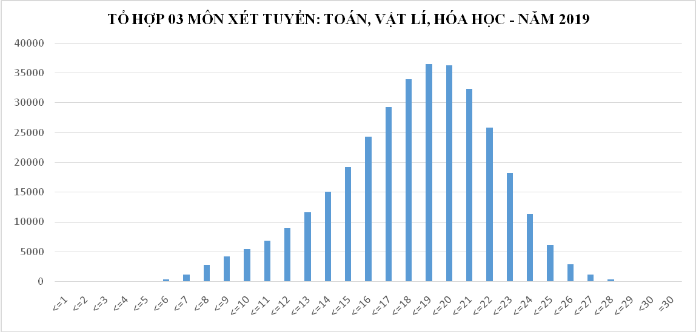
Trung bình | 17.73
Tổng điểm có nhiều thí sinh đạt nhất | 19.55
Trung vị | 18.15
Tổng số nguyện vọng | 333172

- Tổ hợp 03 môn xét tuyển: Toán, Hóa học, Sinh học
Điểm | <=1 | <=2 | <=3 | <=4 | <=5 | <=6 | <=7 | <=8 | <=9 | <=10 | <=11 | <=12 | <=13 | <=14 | <=15
Số lượng | 0 | 0 | 0 | 1 | 23 | 174 | 757 | 1869 | 3522 | 4827 | 6747 | 9977 | 14649 | 21062 | 28153
Điểm | <=16 | <=17 | <=18 | <=19 | <=20 | <=21 | <=22 | <=23 | <=24 | <=25 | <=26 | <=27 | <=28 | <=29 | <30 | =30
Số lượng | 34949 | 39827 | 42159 | 39289 | 31813 | 22453 | 13784 | 8147 | 4529 | 2506 | 1414 | 713 | 283 | 63 | 4 | 0
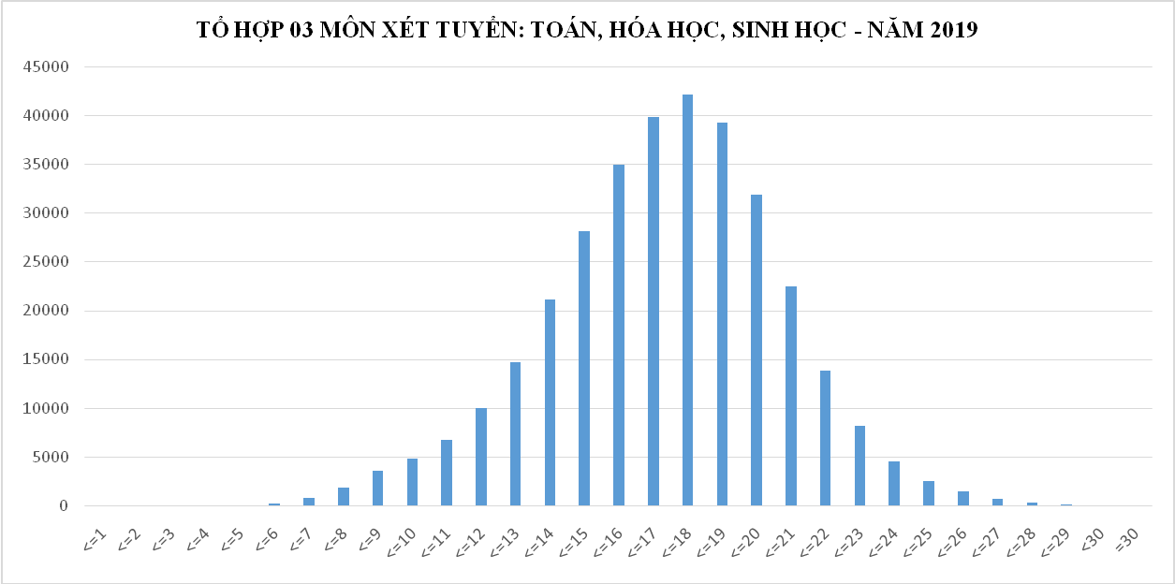
Trung bình | 16.85
Tổng điểm có nhiều thí sinh đạt nhất | 17.80
Trung vị | 17.05
Tổng số nguyện vọng | 333694
- Tổ hợp 03 môn xét tuyển: Ngữ văn, Lịch sử, Địa lí
Điểm | <=1 | <=2 | <=3 | <=4 | <=5 | <=6 | <=7 | <=8 | <=9 | <=10 | <=11 | <=12 | <=13 | <=14 | <=15
Số lượng | 0 | 1 | 2 | 15 | 133 | 594 | 1816 | 3973 | 7592 | 13241 | 21249 | 31892 | 44614 | 56731 | 66681
Điểm | <=16 | <=17 | <=18 | <=19 | <=20 | <=21 | <=22 | <=23 | <=24 | <=25 | <=26 | <=27 | <=28 | <=29 | <30 | =30
Số lượng | 68905 | 64617 | 55154 | 43073 | 30655 | 20757 | 12907 | 7973 | 4667 | 2749 | 1425 | 525 | 116 | 7 | 0 | 0
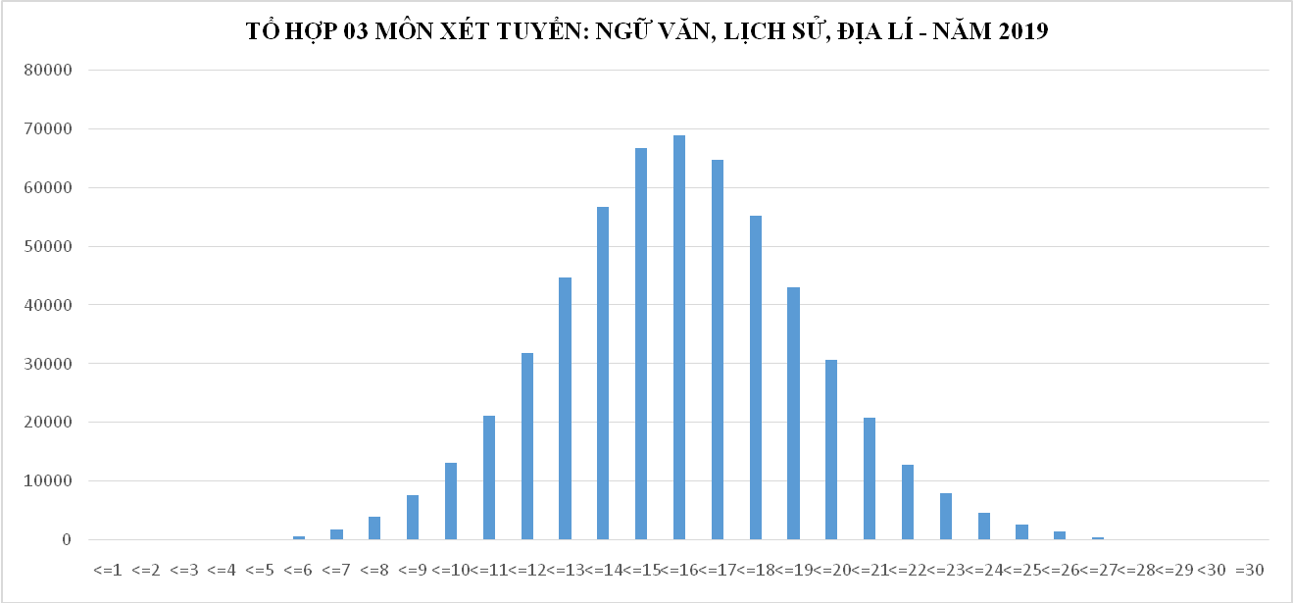
Trung bình | 15.64
Tổng điểm có nhiều thí sinh đạt nhất | 15.50
Trung vị | 15.50
Tổng số nguyện vọng | 562064
- Tổ hợp 03 môn xét tuyển: Toán, Ngữ văn, Tiếng Anh
Điểm | <=1 | <=2 | <=3 | <=4 | <=5 | <=6 | <=7 | <=8 | <=9 | <=10 | <=11 | <=12 | <=13 | <=14 | <=15
Số lượng | 0 | 0 | 1 | 4 | 142 | 958 | 3497 | 8212 | 15112 | 23962 | 34499 | 47020 | 59452 | 70557 | 78485
Điểm | <=16 | <=17 | <=18 | <=19 | <=20 | <=21 | <=22 | <=23 | <=24 | <=25 | <=26 | <=27 | <=28 | <=29 | <30 | =30
Số lượng | 80978 | 78288 | 69367 | 58520 | 47078 | 37080 | 28620 | 20800 | 14367 | 7888 | 3320 | 706 | 79 | 1 | 0 | 0
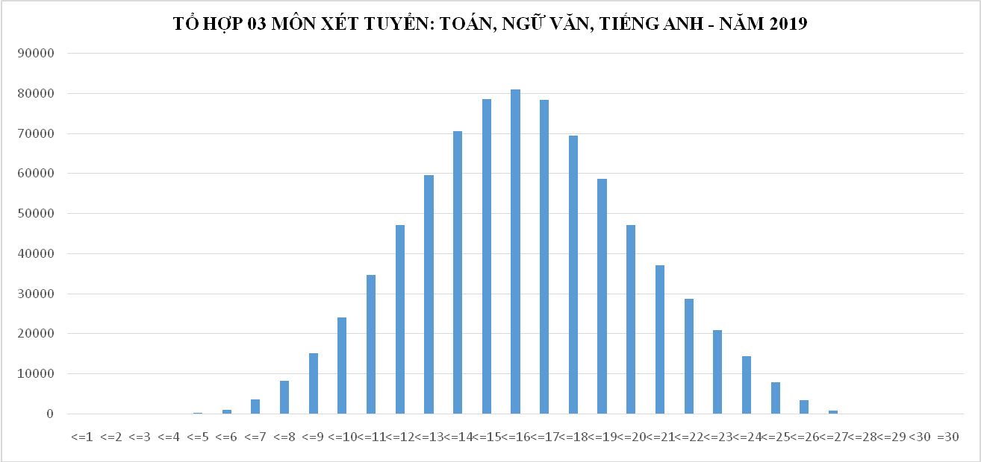
Trung bình | 15.78
Tổng điểm có nhiều thí sinh đạt nhất | 15.00
Trung vị | 15.70
Tổng số nguyện vọng | 788993
- Tổ hợp 03 môn xét tuyển: Toán, Vật lí, Tiếng Anh
Điểm | <=1 | <=2 | <=3 | <=4 | <=5 | <=6 | <=7 | <=8 | <=9 | <=10 | <=11 | <=12 | <=13 | <=14 | <=15
Số lượng | 0 | 0 | 0 | 0 | 13 | 127 | 654 | 1662 | 3124 | 4564 | 7097 | 10117 | 13992 | 18772 | 23750
Điểm | <=16 | <=17 | <=18 | <=19 | <=20 | <=21 | <=22 | <=23 | <=24 | <=25 | <=26 | <=27 | <=28 | <=29 | <30 | =30
Số lượng | 29226 | 32975 | 34566 | 32835 | 29055 | 23819 | 19170 | 14128 | 10038 | 6444 | 3710 | 1535 | 420 | 42 | 0 | 0
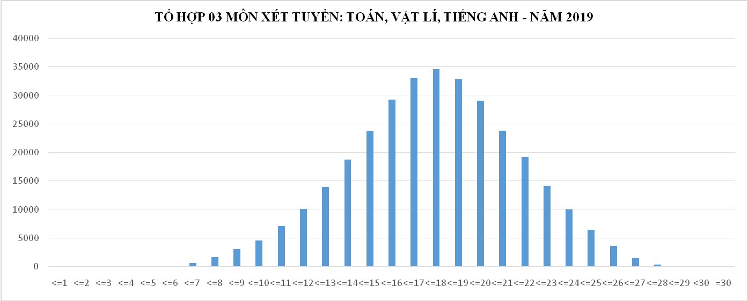
Trung bình | 17.39
Tổng điểm có nhiều thí sinh đạt nhất | 17.75
Trung vị | 17.45
Tổng số nguyện vọng | 321835

- Tổ hợp 03 môn xét tuyển: Toán, Ngữ văn, Vật lí
Điểm | <=1 | <=2 | <=3 | <=4 | <=5 | <=6 | <=7 | <=8 | <=9 | <=10 | <=11 | <=12 | <=13 | <=14 | <=15
Số lượng | 0 | 0 | 0 | 4 | 25 | 136 | 487 | 995 | 1821 | 2689 | 3823 | 5547 | 8018 | 11958 | 17178
Điểm | <=16 | <=17 | <=18 | <=19 | <=20 | <=21 | <=22 | <=23 | <=24 | <=25 | <=26 | <=27 | <=28 | <=29 | <30 | =30
Số lượng | 23566 | 31375 | 38998 | 43340 | 43656 | 37938 | 27876 | 16561 | 7606 | 2502 | 467 | 54 | 2 | 0 | 0 | 0
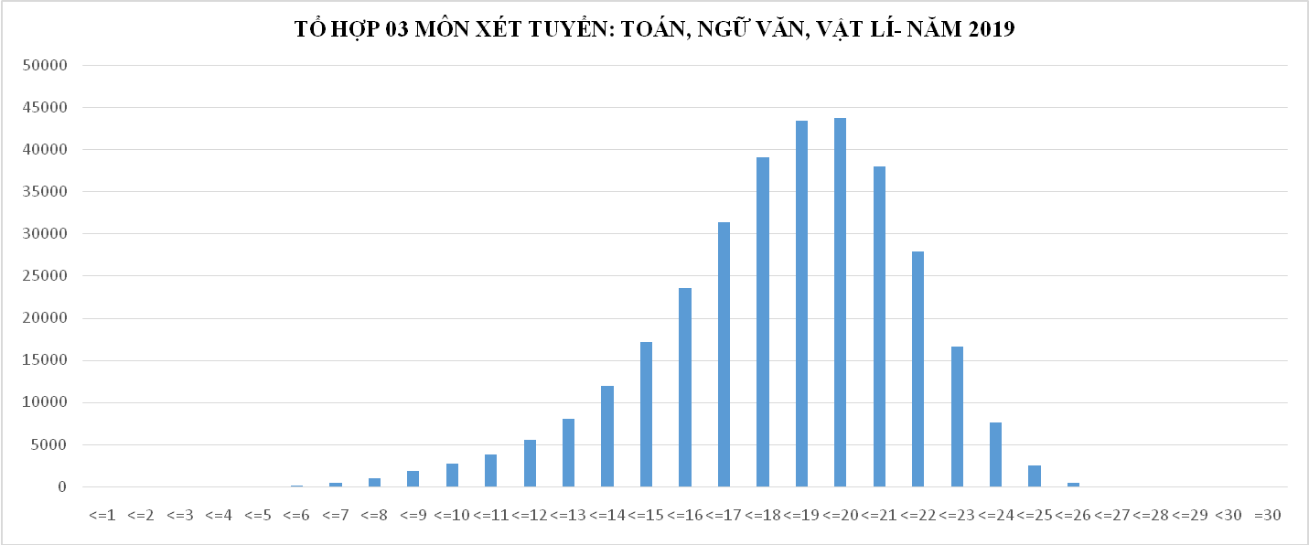
Trung bình | 18.05
Tổng điểm có nhiều thí sinh đạt nhất | 19.15
Trung vị | 18.40
Tổng số nguyện vọng | 326622

